# INSTALACION Y CONFIGURACION DE WINDOWS 7

WINDOWS 7

Mateo Uyaban

Eric Polanco

Oscar Jimenez

Camilo Rodriguez

Eric Polanco

SENA

SISTEMAS TELEINFORMATICOS

OSWALDO RAMIREZ

04/03/25

Tabla de contenido

INSTALACION Y CONFIGURACION DE WINDOWS 7 1

1.1 PROCESO DE INSTALACION WINDOWS 7 2

1.2 EVIDENCIA 3

1.3 DETALLES DE DISPOSITIVO 6

1.4 HARDWARE Y SOFTWARE 7

## 1.1 PROCESO DE INSTALACION WINDOWS 7

1. Para empezar, abrimos el portatil para ver el estado de sus componentes, y nos dimos cuenta de que la batería del portátil que habíamos escogido estaba en mal estado, así que tuvimos que quitarla y empezar a usar este dispositivo mediante un cargador, ya sin la batería.
2. Luego de colocar la tapa y todos sus tornillos, lo prendimos, y una vez ya en Windows, insertamos la memoria USB a portátil para empezar a instalarle en Windows 7, vía Rufus.
3. Una vez boteada la memoria, apagamos el dispositivo e ingresamos a la BIOS, para empezar a instalar el Windows 7, sin embargo, nos dimos cuenta de que el dispositivo seguía arrancando en Windows, y no en la memoria, después de un rato de intentar, nos dio por ver el contenido de la memoria, y nos dimos cuenta que insertamos la que no estaba boteada…
4. Después de ver nuestro error, insertamos la memoria correcta, y volvimos a intentar entrar en la BIOS, pero después de un rato, en esta ocasión, no pudimos entrar, así que decidimos pedirle ayuda al profe.
5. Luego de un rato, el profe logro entrar a la BIOS, pero algún motivo, el portátil no quería arrancar en la memoria, y no podíamos salir de la BIOS.
6. Un poco después, retiramos la USB principal, y el profe pidió prestada una USB de otro grupo que también estaba boteada, lo intentamos con esa y por fin logramos arrancar el dispositivo con el instalador del Windows 7.
7. Empezamos a instalar el Windows 7, configurando el idioma o la región del teclado, aceptando términos y condiciones, seleccionamos que tipo de instalación queríamos, (básica o avanzada, elegimos avanzada) y seleccionando la partición en donde queríamos que se instalar el Windows, y así final empezó a instalarse.
8. Luego de un rato, la instalación termino, pero no nos dimos cuenta del momento en el que tocaba quitar la memoria, y cuando se reseteo el portátil, volvió a abrir el instalador de Windows 7, así que toco volver a hacer todo el proceso de instalación que hicimos previamente.
9. Luego de hacer esto, en el momento en que se reseteo el portátil, esta vez si quitamos le memoria USB, y el dispositivo arranco ya en Windows 7, terminando de instalar unos archivos, sin embargo, en ese momento ya nos teníamos que ir, así que tuvimos que interrumpir la instalación, y continuarla al día siguiente.

## 1.2 EVIDENCIA

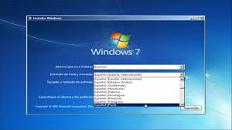

Windows 7 Instalado 1

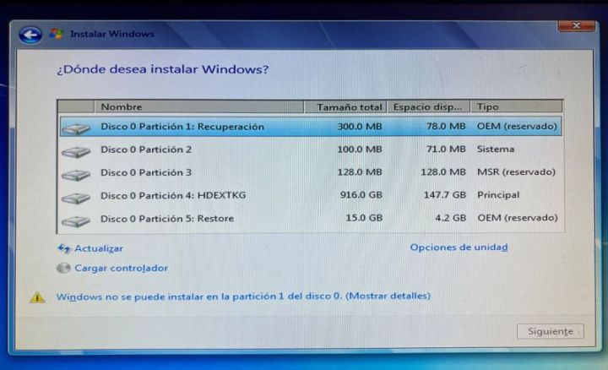

Representación 1

Windows 7 Instalado 2

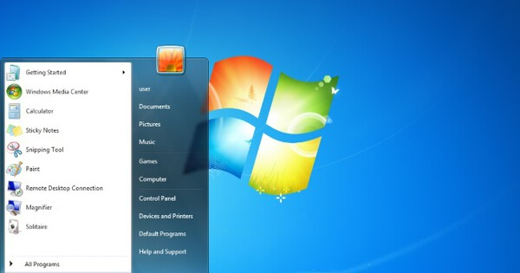

Windows 7 Instalado 3

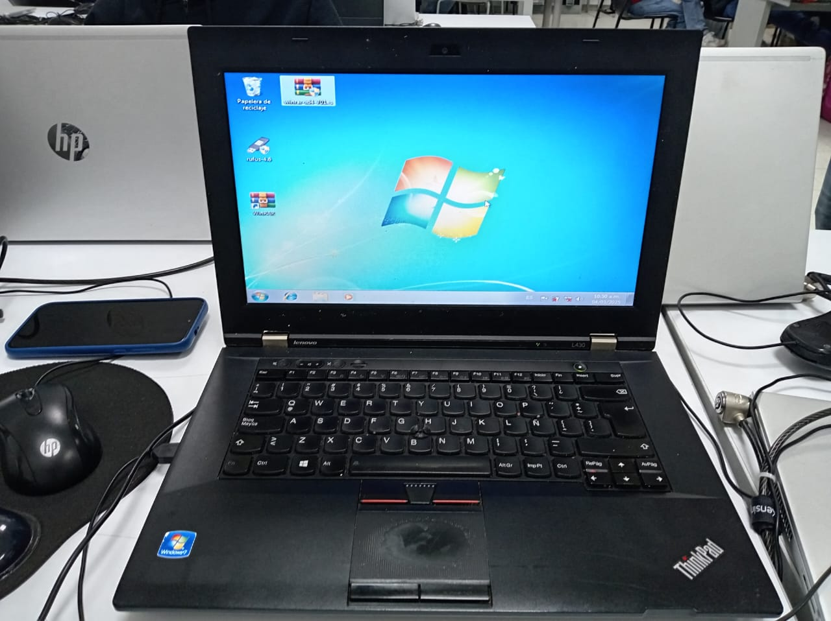

Windows 7 Instalado 4

## 1.3 DETALLES DE DISPOSITIVO

|  |  |  |  |
| --- | --- | --- | --- |
|  | Identificación | Estado | Observaciones |
| Modelo | L430 | Bueno | La batería no servía |
| Marca | Lenovo |  |  |
| Número de Serie | Thinkpad |  |  |
| Estado Físico |  | Regular | El touchpad raspado y algunas manchas en el borde de la pantalla |
| Estado Operativo |  | Lento | Lento cuando ejecutamos procesos, el computador no es muy potente |
| Sistema Operativo |  | Bien | Primero Windows 10, luego le instalamos Windows 7 |
| Componentes Periféricos | Touchpad | Bien | En buen estado |
| Ultimo Mantenimiento | No aplica | No aplica | No aplica |

## 1.4 HARDWARE Y SOFTWARE

|  |  |  |
| --- | --- | --- |
|  | Identificación | Marca |
| Procesador | Intel® Core™ i7-3520M | Bueno |
| Memoria RAM | 4 GB (DDR3) | Bueno |
| Almacenamiento | Disco Duro:500gb | Bueno |
| Pantalla | 14” HD (1366x768) (200nits) | Regular |
| Bluetooth | Bluetooth 4.0 | Bueno |
| Tipo de sistema | x64 bit | Bueno |
| Chipset | Mobile Intel MH76 Express | Bueno |